

新龙大三班
2026年3月25日 星期一 晴

▲来园情况：
今日周一有25位小朋友入园，1位小朋友事假。
儿童（男孩） | 来园情绪 | 自主放物品 | 自主游戏 | 儿童（女孩） | 来园情绪 | 自主放物品 | 自主游戏
王浩宇 | √ | √ | √ | 常佳怡 | √ | √ | √
陶奕然 | √ | √ | √ | 毛锦妍 | √ | √ | √
徐言昊 | √ | √ | 迟到 | 郑沫苒 | √ | √ | √
司睿 | √ | √ | √ | 陶奕颖 | √ | √ | √
张谦益 | √ | √ | √ | 吴可馨 | √ | √ | √
李云皓 | √ | √ | 迟到 | 彭思浛 | √ | √ | √
赵锦泽 | √ | √ | √ | 沈子煜 | √ | √ | √
黄文浩 | √ | √ | √ | 刘雨琦 | √ | √ | 迟到
万宇 | √ | √ | √ | 万钰彤 | √ | √ | √
孙晨希 | √ | √ | √ | 喻梓悦 | √ | √ | √
许思冉 | 请假 | 请假 | 请假 | 王木易 | √ | √ | √
刁欣怡 | √ | √ | √ | 石靖怡 | √ | √ | 迟到
黄曼汐 | √ | √ | √ | 宋熠 | √ | √ | √

▲集体活动《我的书包》
转眼已进入大班下学期，再过半年孩子们就要结束三年快乐的幼儿园生活进入小学，实现基础教育阶段的第一次转折。孩子们期盼的小学生涯与幼儿园生活存在着很大的差异，如学习环境、作息时间、活动形式等。孩子们对小学这个陌生而向往的地方充满了疑惑和担心。“小学的厕所在教室里吗？”“小学里有午睡吗？”“小学里有点心吃吗？”本次活动主要为幼儿解决疑惑和担心，为幼儿上小学做好充分的铺垫。
我班幼儿对小学已经有一些概念，知道小学是能学习更多知识的地方，但是对小学的学习、饮食的环境、课堂纪律、活动形式等还不太了解。因此，有必要为孩子解疑。
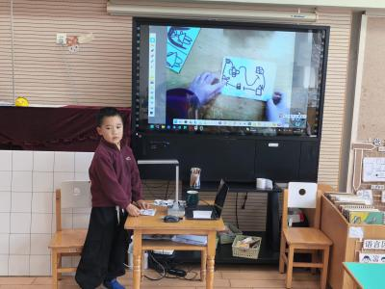 | 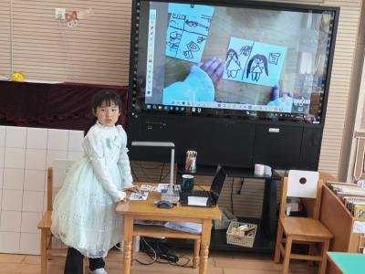 | 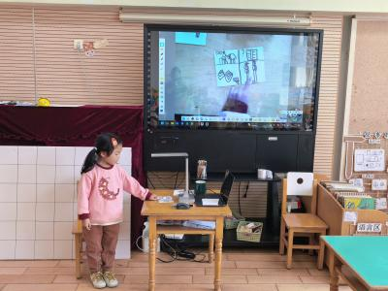
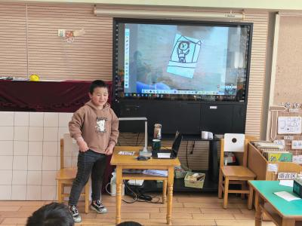 | 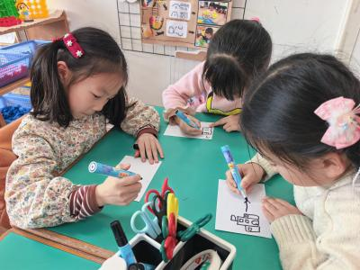 | 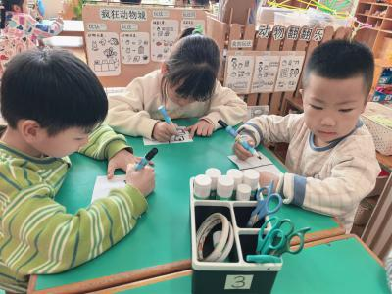
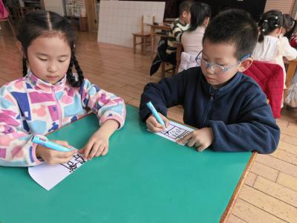 | 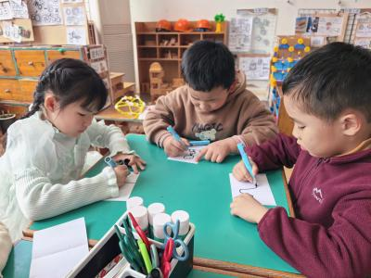 | 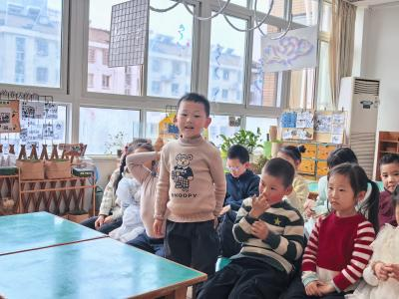

▲家园合作
1.身体不适的小朋友请在家好好休养，以防交叉感染。

